Gerichtebezeichnung | Glasierte Kalbshaxe bürgerliche Art

Menge / Zutaten
1400 g Kalbshaxe, ganz
80 g Kalbsfüsse
Salz und Pfeffer
40 g Sonnenblumenöl
120 g Mirepoix
20 g Tomatenpüree
2 g Thymianzweig
1 g Rosmarinzweig
80 g Weisswein
1 l Kalbsfond braun (Je nach Pfannengrösse)

Garnitur
90 g Karotten
70 g Weissrüben
50 g Perlzwiebeln
25 g Erbsen, TK
10 g Butter
50 g Gemüsefond
Zucker
Salz und Pfeffer
4 g Petersilie
6 g Butter

Vorbereitung
-Kalbshaxe leicht einritzen
-Karotten und Rüben tournieren
-Petersilie waschen und hacken

Zubereitung
-Haxe und Füsse allseitig leicht anbraten
-Fleisch aus der Pfanne nehmen, Öl abschütten
-Mirepoix leicht anrösten, tomatieren und mitrösten
-Mit Weisswein ablöschen und leicht einkochen
-Mit einem Teil Kalbsfond aufschütten und auch leicht ein reduzieren
-Das Fleisch wieder dazugeben und mit dem Kalbsfond bis zu ¼ auffüllen
-Das Fleisch des öfteren durch ein Sieb arrosieren
-Wenn die Haxe gar ist, warm stellen und die Sauce ziehen, abfetten

Bemerkungen
-Das Fleisch ca. 2,5-3 Stunden bei 170°C glasieren
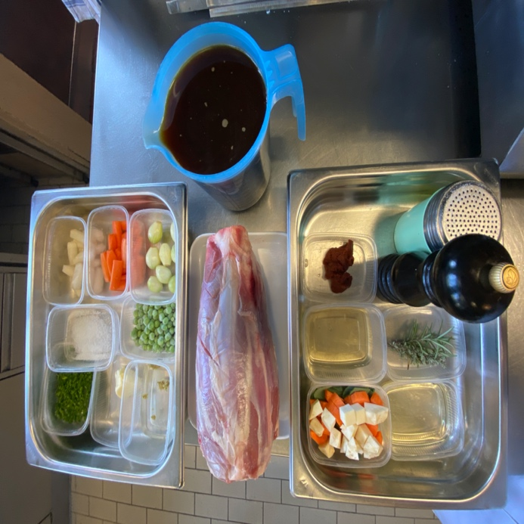 | - Mise en Place komplett fertig machen vor dem Kochen  - Die Haxe mit einem Messer leicht einritzen
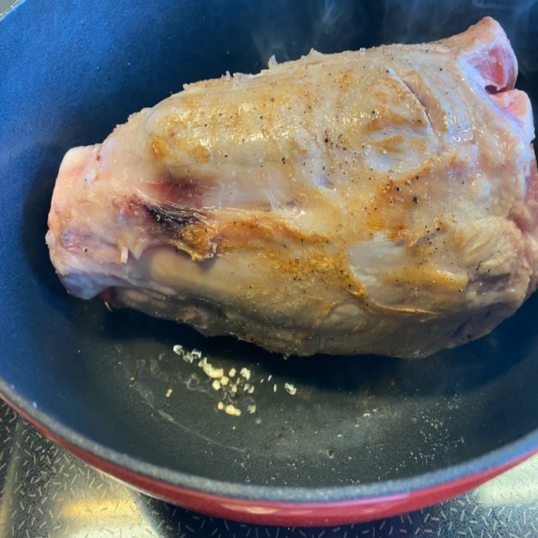 | - Die Haxe und die Kalbsfüsse allseitig leicht anbraten
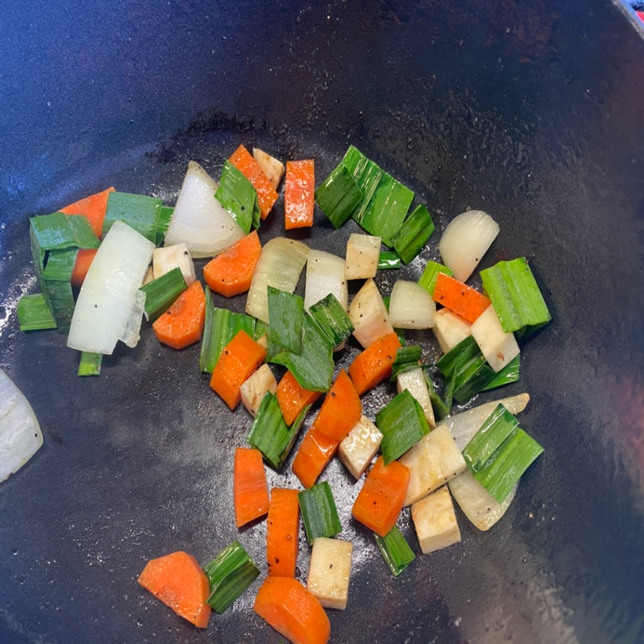 | - Das Fleisch rausnehmen, das Mirepoix rösten  - Das Tomatenpüree beigeben und mitrösten
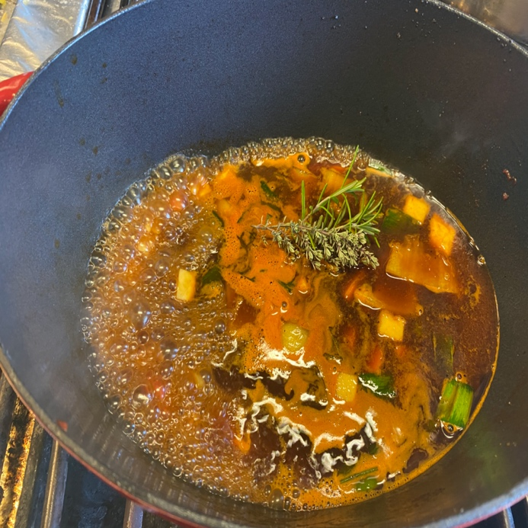 | - Mit Weisswein ablöschen, einkochen lassen
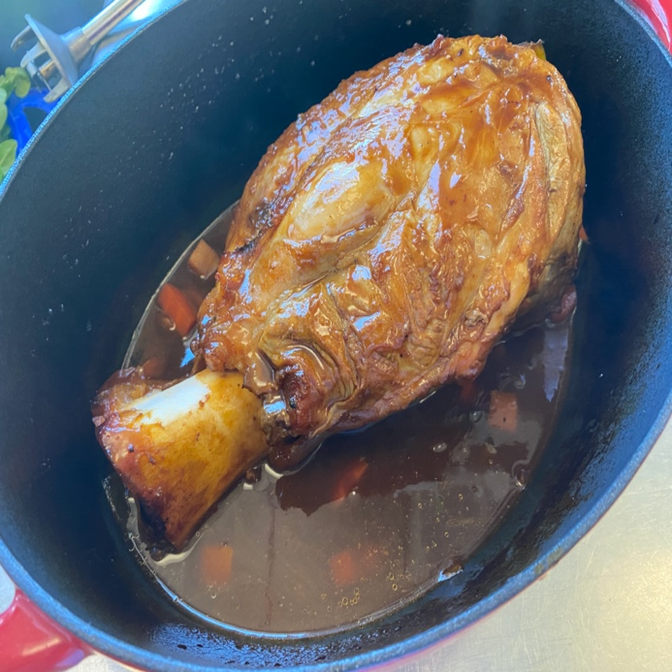 | - Das Fleisch beigeben, mit Kalbsfond auffüllen und ebenfalls ein wenig einkochen lassen  - Mit Deckel und arrosieren weich garen  - Fleisch herausnehmen und die Sauce herstellen
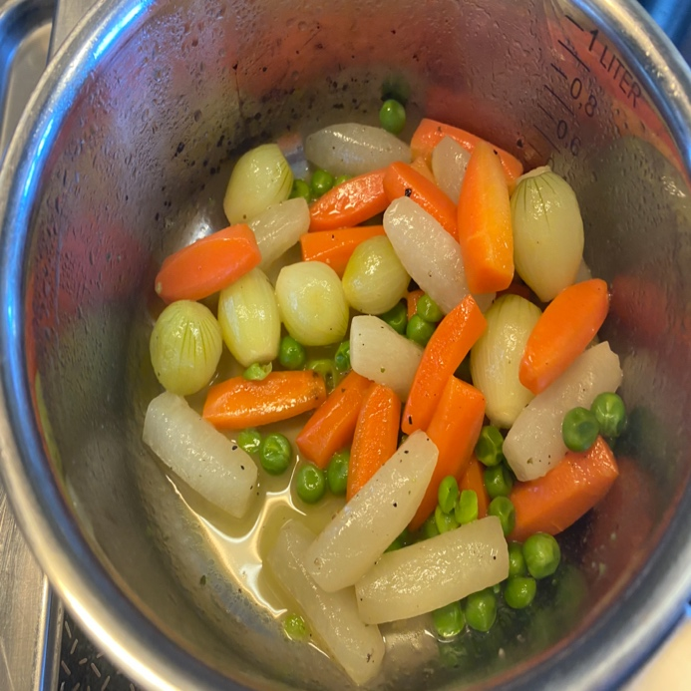 | - Das Gemüse für die Garnitur dünsten und abschmecken
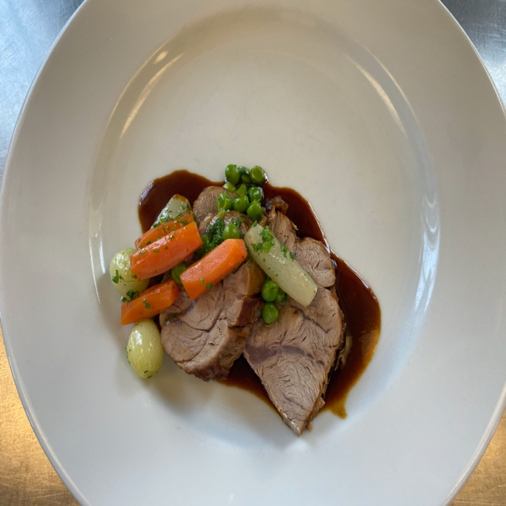 | - Mit einem Saucenspiegel anrichten und die Garnitur darauf verteilen

